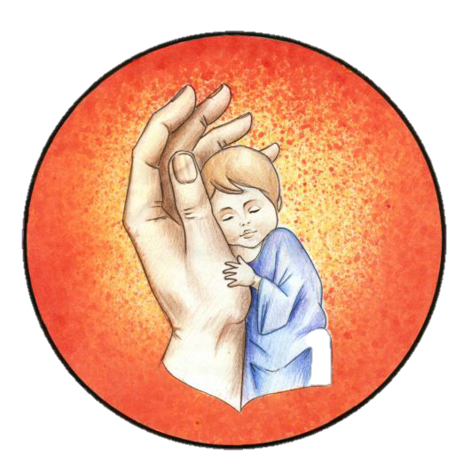
“Prendiamo tutte le cose dalle mani di Dio. Lasciamo fare al Signore, e non vogliamo intralciare l’opera sua.
(Don Baldo)

